**UNIVERSIDAD AUTÓNOMA DE BAJA CALIFORNIA**

**Facultad de Ingeniería, Arquitectura y Diseño**

**Ingeniero en Software y Tecnologías Emergentes**

**Nombre Alumno:**

Eliel Alfonso Ontiveros Ojeda

**Grupo:**

932

**Practica #6**

Estructuras de Control Repetitivas

06/09/2023

**Introducción**

Las estructuras de control repetitivas, también conocidas como estructuras iterativas, son agrupaciones de código diseñadas para repetir un conjunto de declaraciones relacionadas. Esta repetición (o iteración) puede repetirse cero o más veces, hasta que algún valor de control o condición haga que la repetición cese. Usamos controles iterativos cuando necesitamos hacer la misma tarea más de una vez, basándonos en alguna condición lógica.

Las estructuras de control repetitivas se pueden categorizar en dos tipos generales: bucles indeterminados y bucles determinados. La diferencia radica en que, con una estructura de bucle determinado, normalmente se puede predecir exactamente cuántas veces se repetirá el bucle; mientras que, con una estructura de bucle indeterminado, este no siempre es el caso.

Un bucle indeterminado se repite mientras una condición se evalúa a un cierto valor booleano. Los bucles indeterminados deben usarse cuando el programador no sabe exactamente cuántas veces necesita ocurrir la iteración. Lógicamente, sin embargo, tanto los bucles indeterminados como los determinados pueden escribirse para ser equivalentes.

**Competencia**

1. **Comprensión de la lógica de control:** Entender cómo funcionan los bucles y cuándo usarlos.
2. **Desarrollo de eficiencia**: Aprender a usar bucles para evitar la repetición innecesaria de código.
3. **Resolución de problemas:** Aplicar bucles para resolver problemas complejos en programación.

**Fundamentos**

Las estructuras de control repetitivas, o bucles, permiten repetir un conjunto de declaraciones. Los bucles pueden ser indeterminados (se repiten mientras una condición sea verdadera) o determinados (se repiten un número específico de veces). Los bucles indeterminados pueden ser pre-test (evalúan la condición antes de ejecutar el cuerpo del bucle) o post-test (evalúan la condición después de ejecutar el cuerpo del bucle).

**Procedimiento**

1. El profesor de una materia desea conocer la cantidad de sus alumnos que no tienen derecho al examen de nivelación.

Diseñe un programa en C que lea las calificaciones obtenidas en las 5 unidades por cada uno de los 40 alumnos y escriba la cantidad de ellos que no tienen derecho al examen de nivelación (Los promedios menores de 50 no tiene derecho a examen de nivelación).

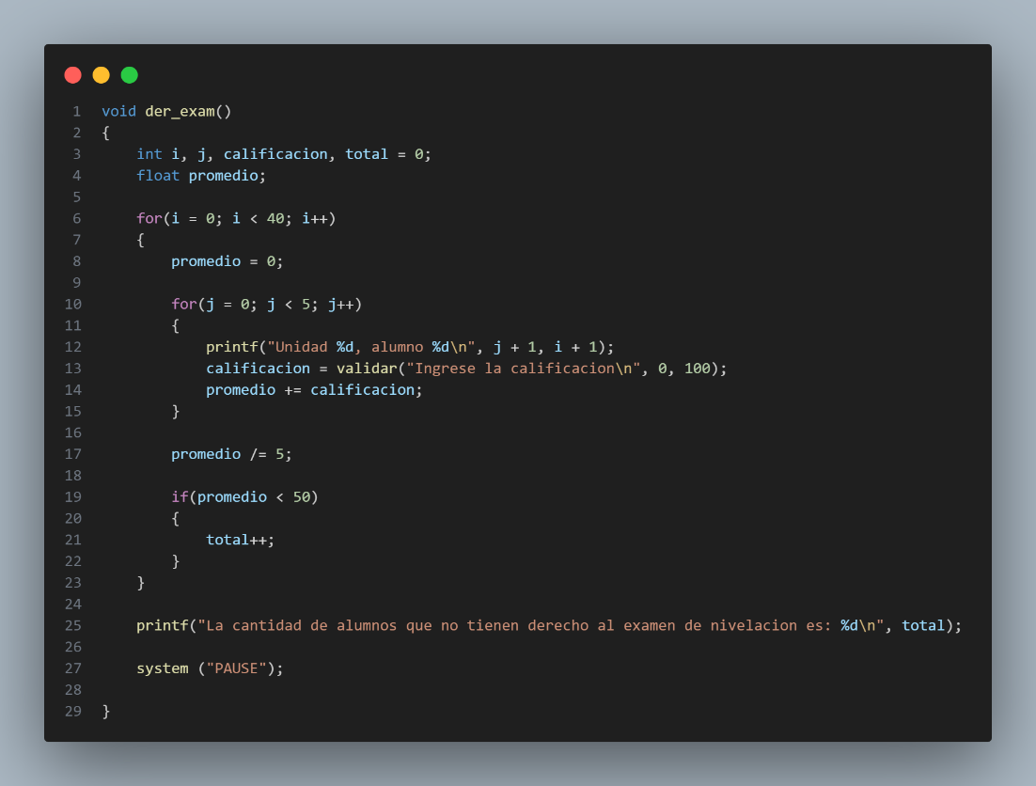

1. Realiza una función en C que imprima las tablas de multiplicar del 1 al 10.

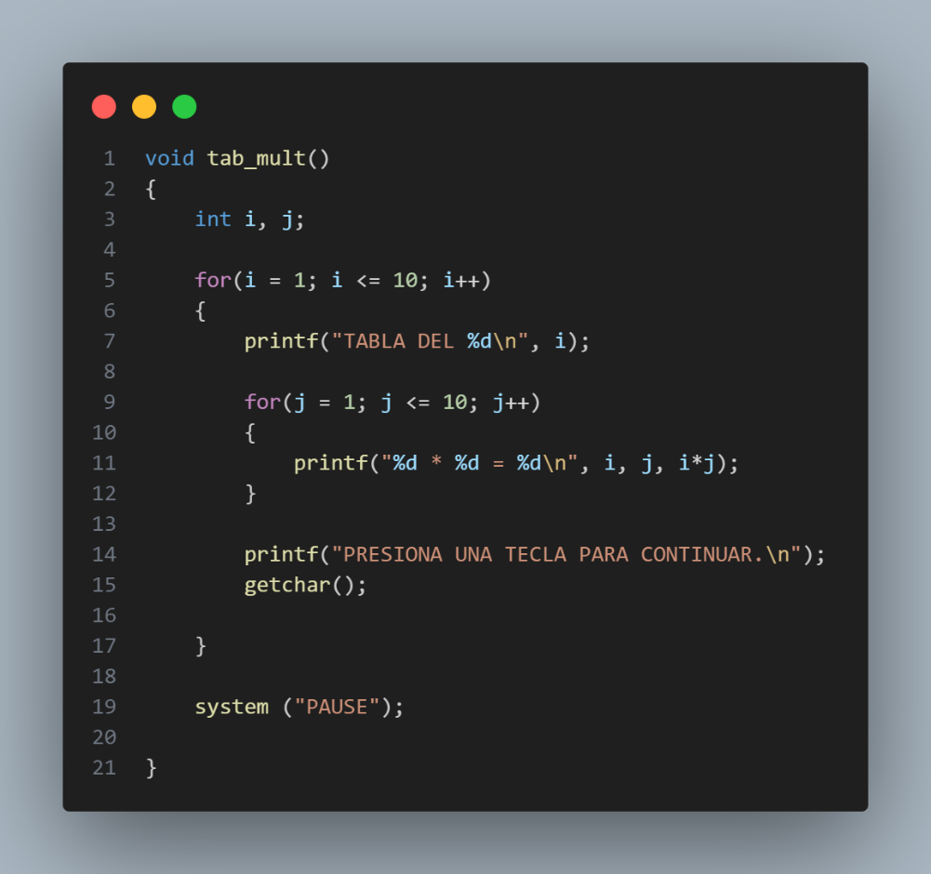

1. Realizar función en C para un programa que sirva para leer n cantidad de números dentro de un rango dado por el usuario, desplegar la suma de los números y la media aritmética de los números válidos dentro del rango.

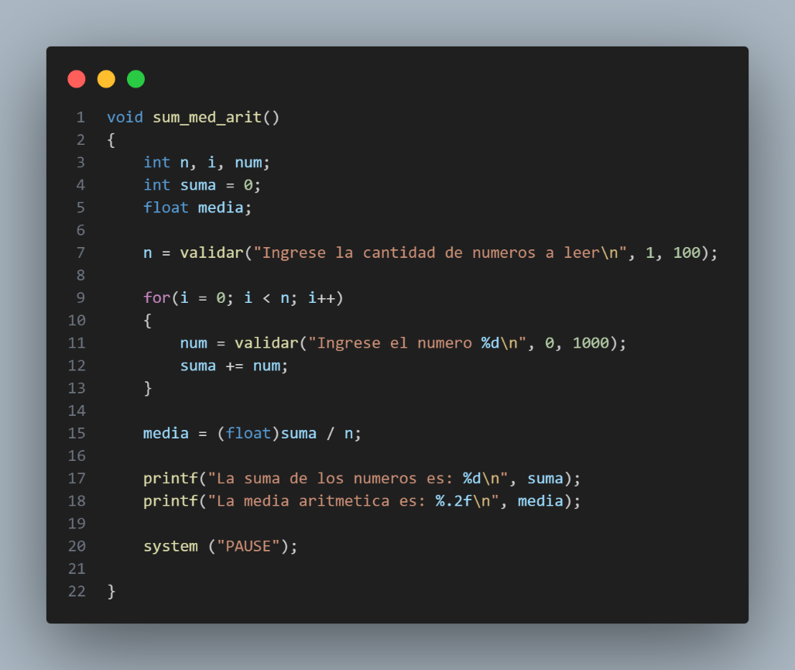

1. En los cabos la embarcación finisterra que tiene fondo de cristal, solo sale a navegar con un máximo de 10 turistas o un máximo de 700 kilos de pasajeros. (preguntar el peso a cada turista) con un máximo de 15% de sobrepeso. desplegar el promedio de peso de los turistas y cuál de las 2 condiciones se cumplió.

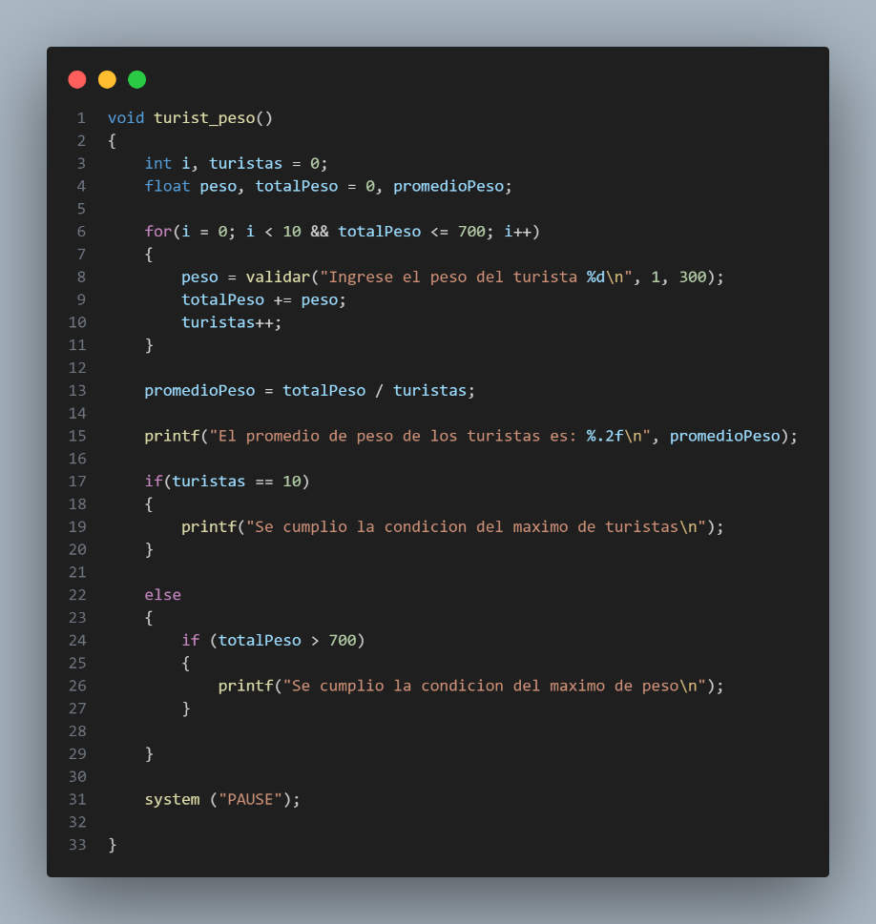

1. Un alumno solo puede cursar la misma asignatura en un máximo de 3 veces, si el alumno reprueba durante sus intentos deberá repetir la materia, y si en su tercera ocasión no aprueba se le dará de baja académica.

Elabore una función donde basada en sus 3 exámenes parciales calcular el promedio y basado en su promedio final, se deberá enviar mensaje al alumno de repetir materia, aprobado o baja temporal.

